浙江省2002年7月高等教育自学考试
机械设计基础试题
课程代码：02185
一、单项选择题(在每小题的四个备选答案中有一个正确的答案，将正确答案的序号写在题干的括号内。每小题2分，共26分)
1.由M个构件所组成的复合铰链包含的转动副个数为( )
A. m-1 B. m+1
C. m D. 1
2.开式齿轮传动的主要失效形式是( )
A.轮齿疲劳折断 B.齿面点蚀
C.齿面磨损 D.齿面胶合
3.在铰链四杆机构中，若最短杆与最长杆长度和小于其它两杆长度之和，则( )为机架时，可得双摇杆机构。
A.以最短杆 B.以最短杆相邻杆
C.以最短杆对面杆 D.无论以哪个杆
4.在凸轮机构中，当从动件按等加速等减速运动规律运动时，机构将( )
A.产生刚性冲击 B.产生柔性冲击
C.既有刚性冲击又有柔性冲击 D.既无刚性冲击又无柔性冲击
5.计算蜗杆传动的传动比时，公式( )是错误的。
A. i=ω₁/ω₂ B. i=n₁/n₂
C. i=d₂/d₁ D. i=Z₂/Z₁
6.在安装标准直齿轮时若中心距大于标准中心距，则将使( )
A.重合度变大 B.定角速比无法保证
C.啮合角变大 D.节圆压力角变小
7.在带传动中，用( )的方法可以使小带轮包角α加大。
A.增大小带轮直径d₁ B.减小小带轮直径d
C.增大大带轮直径d₂ D.减小中心距a
8.以打滑和疲劳断裂为主要失效形式的传动是( )传动。
A.齿轮 B.链
C.蜗杆 D.带
9.链传动设计中，当载荷大、传动比大、中心距小时，宜选用( )
A.大节距单排链 B.小节距多排链
C.小节距单排链 D.大节距多排链
10.在载荷不平稳且具有较大的冲击和振动的场合下，宜选用( )联轴器。
A.固定式刚性 B.可移式刚性
C.弹性 D.安全
11.在良好的密封和润滑条件下，滚动轴承的主要失效形式是( )
A.塑性变形 B.胶合
C.磨损 D.疲劳点蚀
12.型号为( )的滚动轴承，其内径d=30mm。
A. 1306 B. 1315
C. 1330 D. 1310

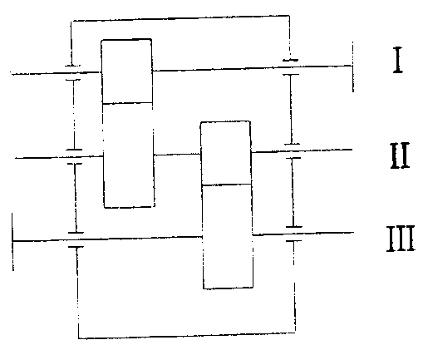
13.图示二级直齿圆柱齿轮减速器在工作时，中间轴Ⅱ是( )

A.传动轴
B.转轴
C.固定心轴
D.转动心轴

二、是非题(判断下列各题，正确的在题后括号内打“√”，错的打“×”。每小题1分，共10分)
1.两个以上的构件在一处用低副相联接就构成复合铰链。( )
2.在偏置曲柄滑块机构中，若以曲柄为主动件时，最小传动角可能出现在曲柄与滑
块导路相平行的位置。( )
3.渐开线齿轮的基圆越大其渐开线齿廓越平直。( )
4.平键与轮毂组成动联接时，它的主要失效形式是工作面过渡磨损。( )
5.“D”型V带截面积比“C”型V带截面积要小( )
6.蜗杆传动的正确啮合条件之一是蜗杆的法向压力角与蜗轮的法向压力角相等。( )
7.要求斜齿圆柱齿轮的螺旋角β>8°，是为了使斜齿圆柱齿轮传动具有传动平稳、
承载能力大等优越性。( )
8.型号为7210的滚动轴承，表示其类型为角接触球轴承。( )
9.对心曲柄滑块机构是可实现急回运动的机构。( )
10.凸缘联轴器是刚性可移式联轴器的一种。( )
三、填空题(每空1分，共12分)
1.四杆机构中，已知行程速比系数K，则极位夹角的计算公式为______。
2.低速、重载、刚性较大的支承，宜选用滚动体为______的滚动轴承。
3.用范成法(展成法)切制正常齿标准齿轮时，产生根切与否取决于被切齿轮的______。
4.直齿锥齿轮的分度圆直径取决于齿数和______模数。
5.设W_{d}和W_{r}分别为机械某一时间间隔内驱动功和阻抗功，则该时间间隔内的盈亏功W为______。
6.普通三角形螺纹的自锁条件是______。
7.普通平键联接的主要失效形式为______。
8.普通V带传动的主要失效形式为______。
9.链传动中，小链轮的齿数越______，传动越平稳。
10.接触变应力导致的失效形式是______。
11.蜗杆传动进行热平衡计算的目的是限制______不超过许用值。
12.在铰链四杆机构中，若最短杆与最长杆长度和小于其它两杆长度之和，则以______为连架杆时，可得曲柄摇杆机构。
四、分析计算题(1～3小题每题6分，4～6小题每题7分，共39分)
1.计算图示齿轮一连杆机构的自由度，如有复合铰链、局部自由度和虚约束，必须明确指出。(6分)
注：构件1，2为一对齿轮
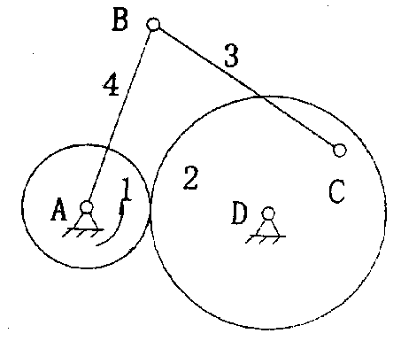

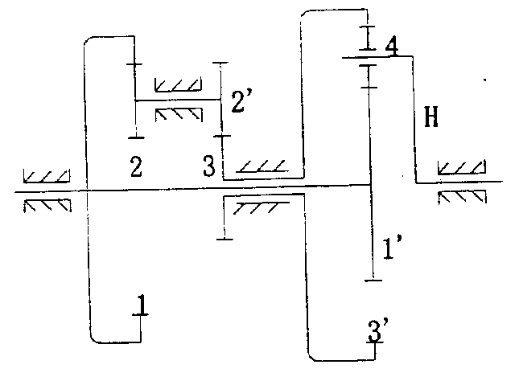
2.在下图所示的轮系中，Z₁=80, Z₁’=40, Z₂=20, Z₃'=30, Z₃=40， Z₃'=100, Z₄=30，求传动比i_{1H}。(6分)

3.今测得一标准直齿圆柱齿轮的齿顶圆直径d_{a}=208mm，齿根圆直径d_{f}=172mm，齿数为24，试求齿轮的模数，齿顶高系数h*_{a}，齿根高h_{f}及齿厚S(部分标准模数系列是：3，4，5，6，7，8，9，10，12等)(6分)
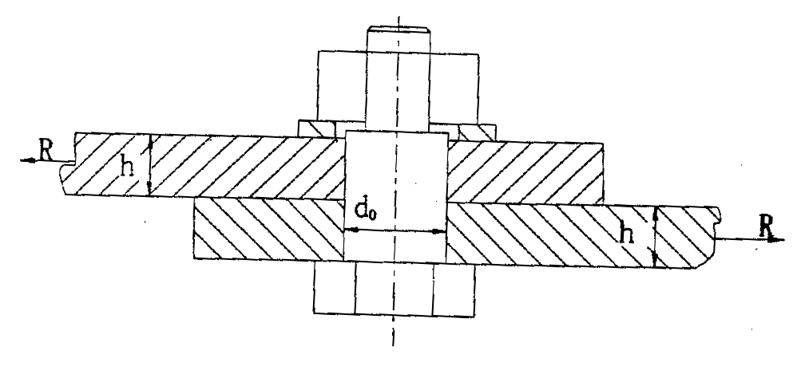
4.图示单个铰制孔螺栓联接，该联接承受横向载荷R 。试写出该螺栓强度条件的表达式，并说明式中各符号代表的意义。(7分)
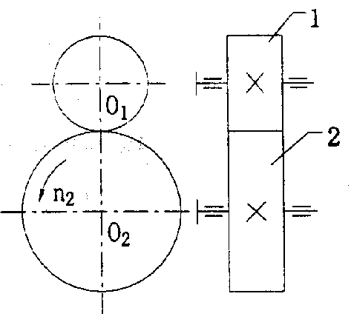
5.已知一对斜齿圆柱齿轮传动，“1”轮主动，“2”轮螺旋线方向为左旋，其转向如图所示。试在图中标出“1”、“2”轮的螺旋线方向及圆周力F_{t1}、F_{t2}轴向力F_{a1}、F_{a2}的方向。(7分)
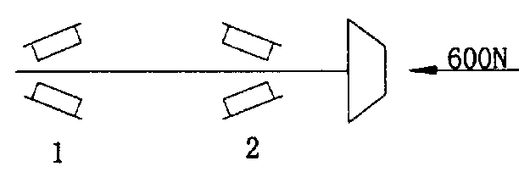
6.已知某齿轮轴系部件用一对圆锥滚子轴承支承，直齿锥齿轮上的轴向力为600N，方向如图所示，轴承内部轴向力S₁=2000N，S₂=1500N。试画出S₁、S₂的方向，并确定轴承Ⅰ的总轴向力F_{a1}。(7分)
五、图解题(5分)
已知一对心直动尖底从动件盘形凸轮机构的从动件运动规律(S-$φ$曲线)如图所示，其基圆半径r₀=20mm,凸轮顺时针转动。机构的起始位置及S-$φ$曲线图上的十二个等分点均已示于图中。试用图解法绘制其凸轮轮廓线。
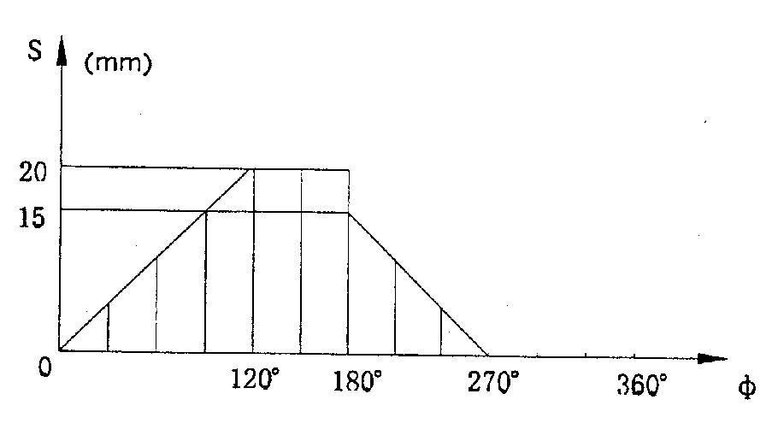
［说明］写明图解法绘制步骤，保留作图线。
六、结构题(共8分)
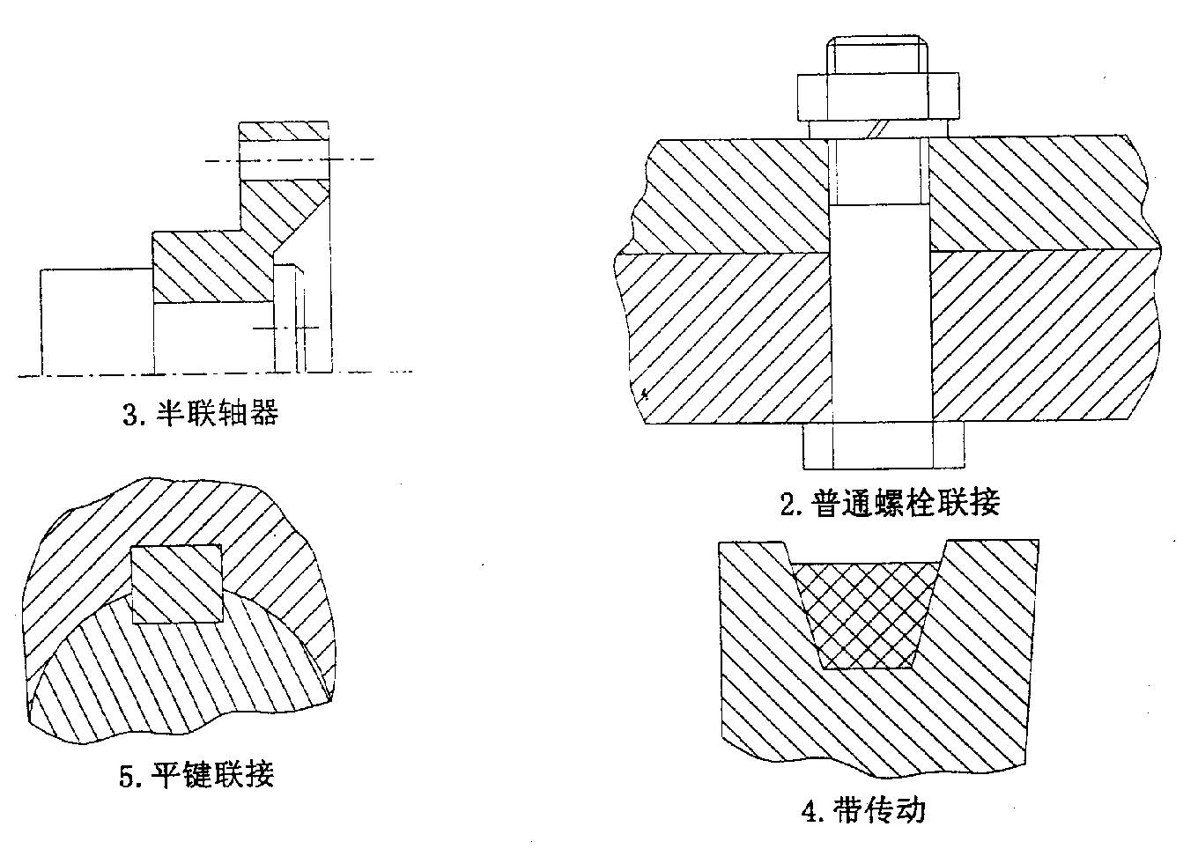
指出轴系中的错误结构，编号说明其错误原因。

